Приложение № 1
к постановлению главы городского округа «Город Калининград» от «____»____________2015 г. №_________

Графическое изображение
фрагментов схемы функционального зонирования Генерального плана муниципального образования «Город Калининград»

1. Территория в границах: набережная Ветеранов – набережная Генерала Карбышева – эстакада «Восточная» (проектируемая) – река Старая Преголя в Московском районе города Калининграда.
Изменить функциональные зоны (действующая редакция, рис. 1):
1) общественно-деловой зоны центра города (индекс «2310»), застройки многоэтажными жилыми домами (индекс «2110»), делового, общественного и коммерческого назначения (индекс «5200») применительно к части территории в границах: набережная Ветеранов – набережная Генерала Карбышева – бульвар Солнечный – мостовой переход через реки Старая Преголя и Новая Преголя (улица 9 Апреля);
2) делового, общественного и коммерческого назначения (индекс «5200»), общественно-жилого назначения (индекс «5300»), городских лесов, лесопарков, лугопарков (индекс «2400») применительно к части территории в границах: набережная Генерала Карбышева – улица Песочная – мостовой переход через реки Старая Преголя и Новая Преголя (улица 9 Апреля);
3) городских лесов, лесопарков, лугопарков (индекс «2400») применительно к части территории в границах: река Новая Преголя – эстакада «Восточная» (проектируемая) – река Старая Преголя в Московском районе Рис. 1
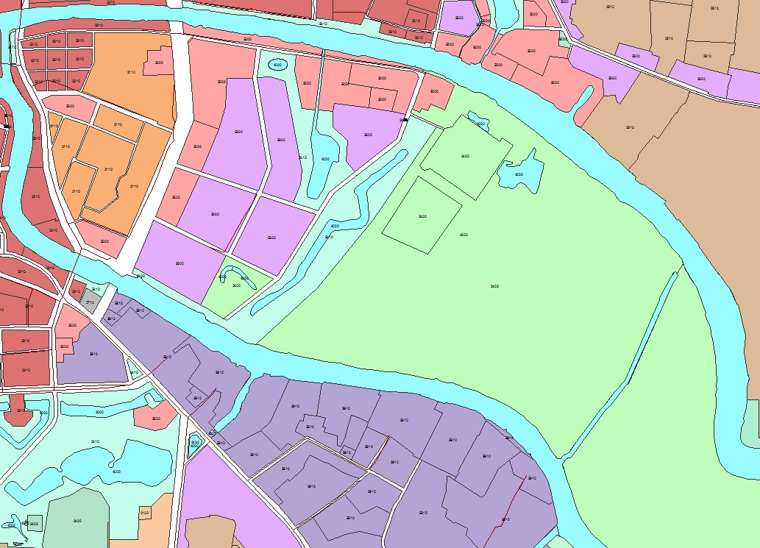
соответственно на зоны (проектные предложения, рис. 2):
1) общественно-жилого назначения (индекс «5300»), делового, общественного и коммерческого назначения (индекс «5200»), объектов транспортной инфраструктуры, прочих транспортных объектов (индекс «2720»);
2) парков и парковых зон, скверов, бульваров (индекс «5410»), общественно-жилого назначения (индекс «5300»), застройки среднеэтажными жилыми домами (индекс «5120»), спортивных комплексов и сооружений (индекс «2420»), объектов инженерной инфраструктуры, прочих инженерных объектов и сооружений (индекс «5800»), прочих городских территорий (индекс «2430»);
3) спортивных комплексов и сооружений (индекс «2420»), парков и парковых зон, скверов, бульваров (индекс «5410»), застройки среднеэтажными жилыми домами (индекс «5120»), общественно-жилого назначения (индекс «5300»), делового, общественного и коммерческого назначения (индекс «5200»), объектов инженерной инфраструктуры, прочих инженерных объектов и сооружений (индекс «5800»), объектов транспортной инфраструктуры, прочих транспортных объектов (индекс «2720»), прочих городских территорий (индекс «2430»).
Рис. 2
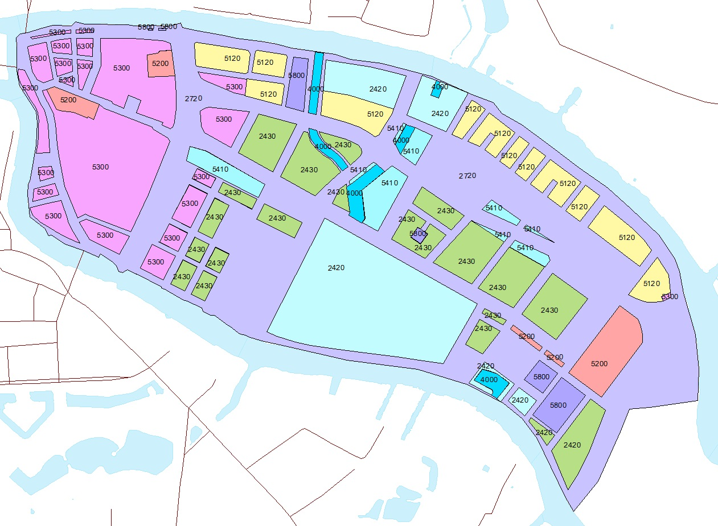
2. Территория в границах: бульвар Сергея Снегова – улица Молодой гвардии – улица Благовещенская (разгрузочная парковка «парк-энд-райд» для категории «болельщики».
Изменить функциональные зоны (действующая редакция, рис. 3): делового, общественного и коммерческого назначения (индекс «5200»), общественно-жилого назначения (индекс «5300»), застройки среднеэтажными жилыми домами (индекс «5120»), застройки индивидуальными жилыми домами (индекс «5130»), городских лесов, лесопарков, лугопарков (индекс «2400»), прочих городских территорий (индекс «2430»)
Рис. 3
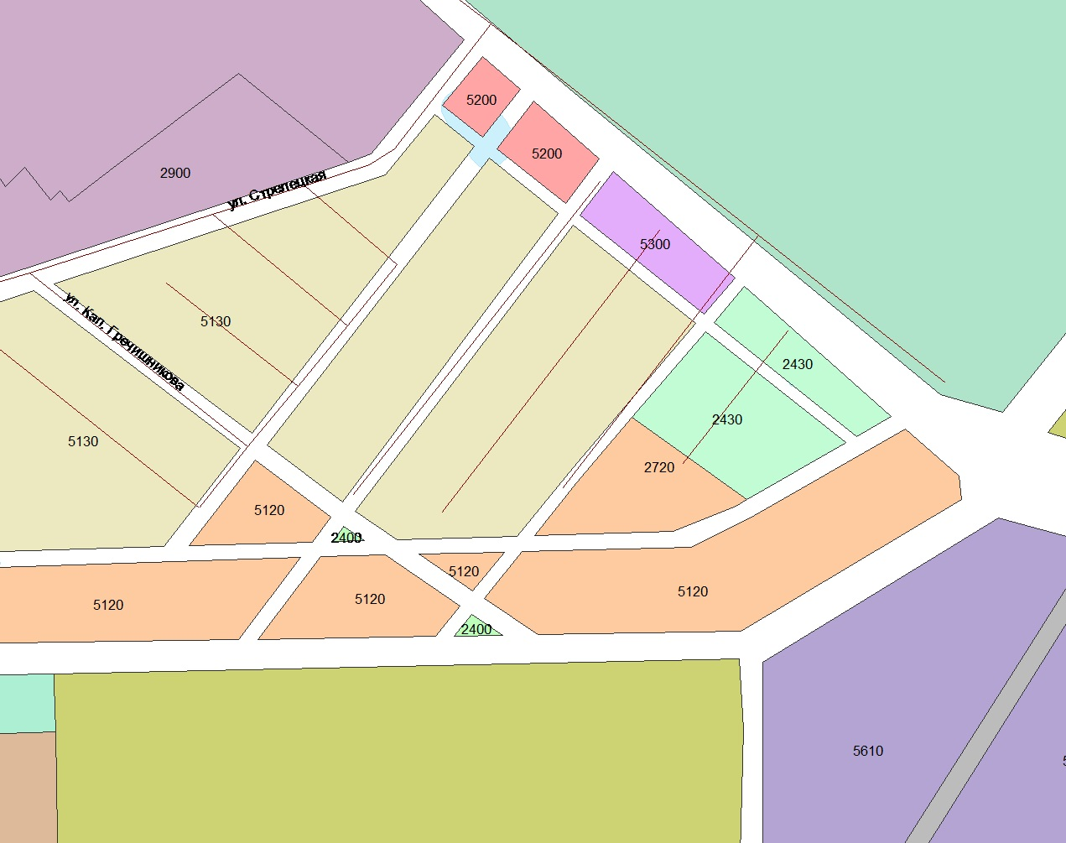
на зону (проектные предложения, рис. 4) объектов транспортной инфраструктуры, прочих транспортных объектов (индекс «2720»).
Рис. 4
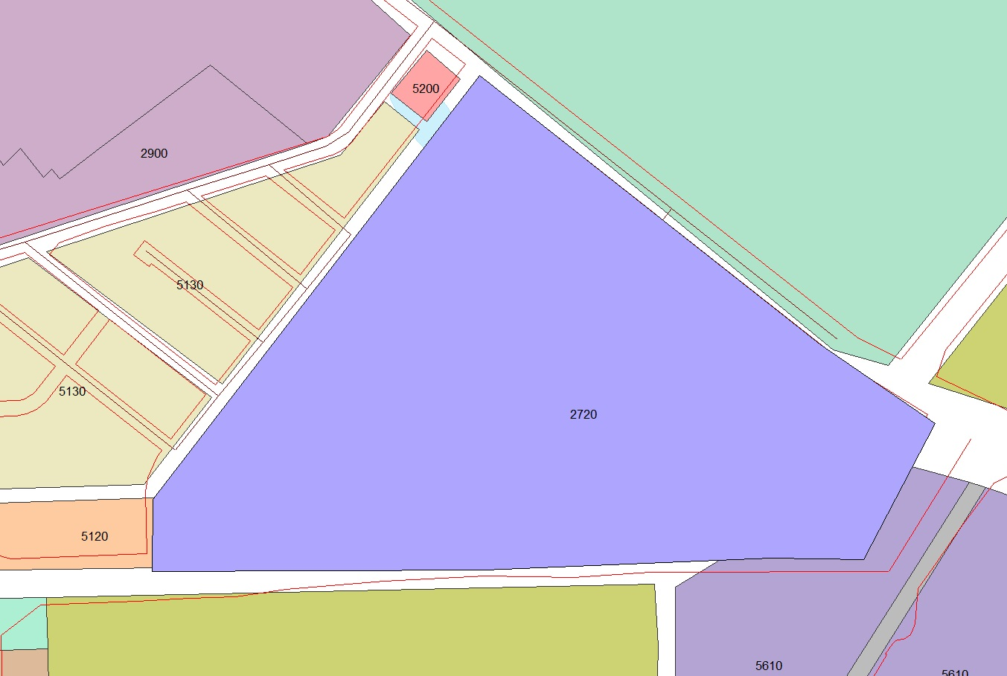
3. Территория в районе улицы Подполковника Емельянова.
Изменить функциональную зону прочих городских территорий с индексом «2430» (действующая редакция, рис. 5)
Рис. 5
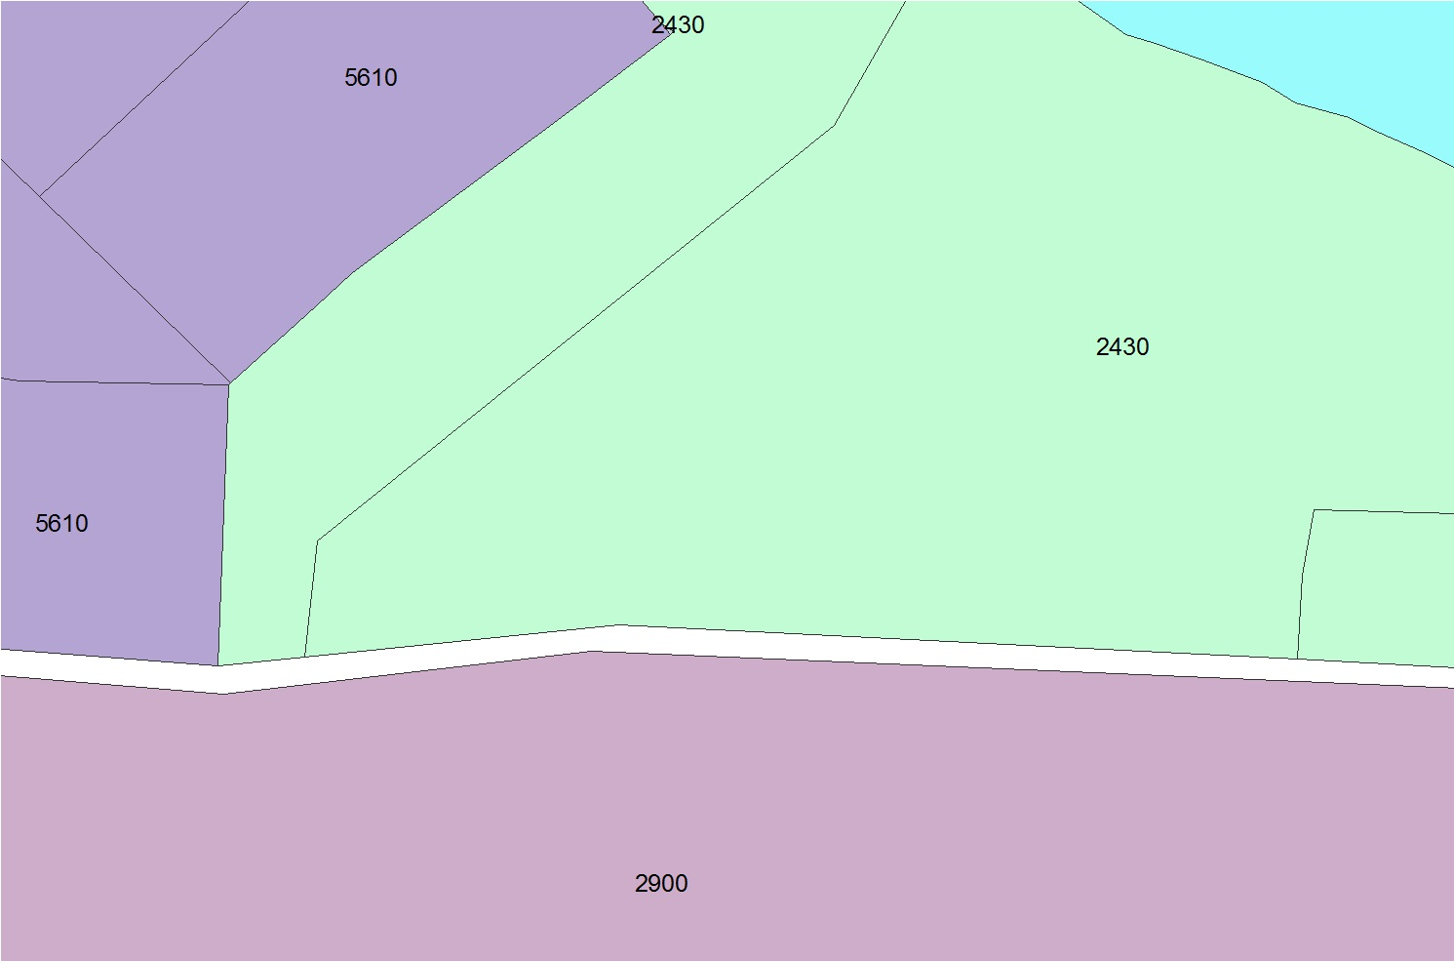

на зону объектов транспортной инфраструктуры, прочих транспортных объектов с индексом «2720» (проектные предложения, рис. 6).
Рис. 6
